Tipinės statybos rangos sutartys nustato Sutarties kainos peržiūros (indeksavimo) dėl infliacijos sąlygas. Jose vartojamos tokios sąvokos, kaip „metinė infliacija“, „vidutinė metinė infliacija“ ir „statybos kaina“ yra suprantamos taip, kaip nurodyta Statistikos departamento prie Lietuvos Respublikos Vyriausybės skelbiamoje informacijoje:
- metinė infliacija – tai ataskaitinio mėnesio ir ankstesnių metų atitinkamo mėnesio vidutinio kainų lygio santykinis pokytis (proc.). Metinė infliacija skaičiuojama kiekvieną mėnesį.
- vidutinė metinė infliacija – tai dvylikos paskutinių mėnesių ir atitinkamų ankstesnių dvylikos mėnesių vidutinio kainų lygio santykinis pokytis (proc.),
- statybos kaina – tai statybos sąnaudų elementų kaina (visų statinių).
Atkreiptinas dėmesys, kad metinis kainų pokytis statybos srityje Statistikos departamento pateikiamas kaip statybos sąnaudų elementų kainų pokytis ir kiekvieną ataskaitinį mėnesį pateikiamas tik santykinis pokytis su ankstesnių metų atitinkamu mėnesiu. Vidutinis metinis kainų pokytis statybos srityje (12 paskutinių mėnesių ir atitinkamų ankstesnių 12 mėnesių santykinis pokytis) kiekvieną ataskaitinį mėnesį paprastai nėra paskaičiuojamas ir pateikiamas (jis pateikiamas tik kalendoriniams metams).

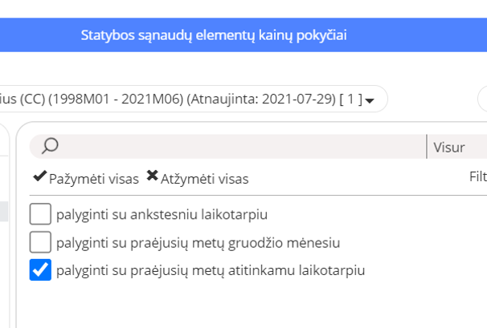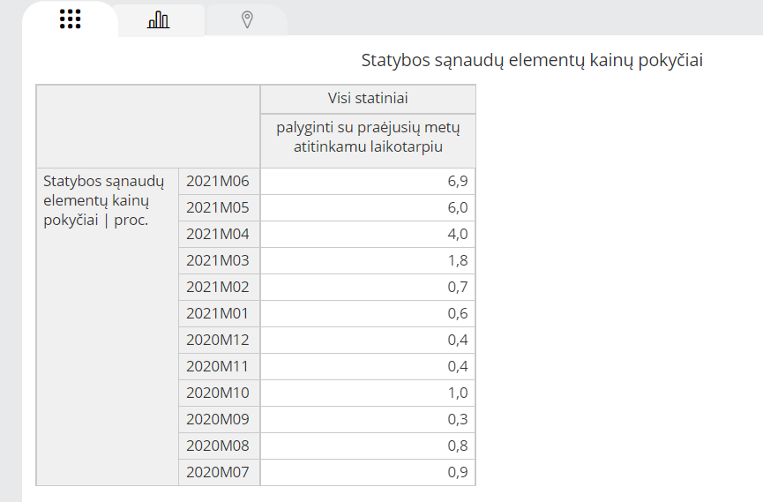
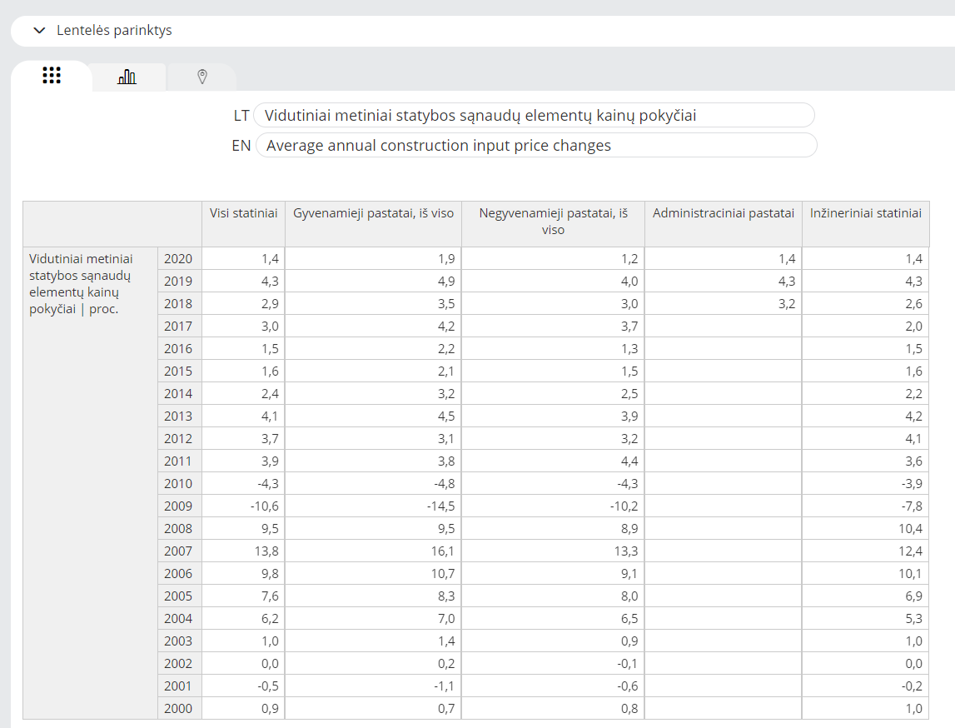

Tam, kad pagal sutartį kiekvieną mėnesį paskaičiuoti statybos kainų vidutinę metinę infliaciją/defliaciją (arba kaip pagal Statistikos departamento skelbiamą informaciją – vidutinį metinį visų statinių statybos sąnaudų elementų kainų pokytį), reikia atlikti atskirą paskaičiavimą remiantis Statistikos departamento skelbiamais duomenimis dėl kiekvieną einamąjį ataskaitinį mėnesį skaičiuojamo metinio visų statinių statybos sąnaudų elementų kainų pokyčio – Rodiklių duomenų bazė - Oficialiosios statistikos portalas (Ūkis ir finansai (makroekonomika)/Kainų indeksai, pokyčiai ir kainos/Statybos sąnaudų elementų kainų indeksai (SSKI), kainų pokyčiai ir svoriai/ Statybos sąnaudų elementų kainų pokyčiai/ Statybos sąnaudų elementų kainų pokyčiai), pavyzdžiui:

Siekiant tiksliai apskaičiuoti einamojo ataskaitinio mėnesio visų statinių 12 paskutinių mėnesių ir atitinkamų ankstesnių 12 mėnesių santykinį statybos sąnaudų elementų kainų pokytį (kaip vidutinį metinį), galima kreiptis į Statistikos departamentą prie Lietuvos Respublikos Vyriausybės dėl šių duomenų pateikimo.

Nuostata, kad sutarties kaina privalo būti perskaičiuojama kas vienerius metus, kai infliacija/defliacija yra 5 proc. ir daugiau, reiškia sutarties kainos peržiūros momentą bei dažnumą, kai peržiūra siejama su įvykio ir datos deriniu – turi būti išpildytos abi sąlygos: (i) sutarties kaina turi būti peržiūrėta kas vieneri metai (t.y. peržiūra vykdoma ne anksčiau kaip po vienerių metų nuo Sutarties įsigaliojimo arba nuo paskutiniojo jos peržiūrėjimo datos) ir (ii) einamojo mėnesio vidutinis metinis visų statinių statybos sąnaudų elementų kainų pokytis (apskaičiuotas, kaip paaiškinta aukščiau) lygus 5 procentams ir daugiau.

